**2024年度**

**攀枝花市农林科学研究院**

**单位决算公开文字说明**

目 录

公开时间：2025年9月15日

第一部分 单位概况............................................................1

一、单位职责................................................................1

二、机构设置................................................................1

第二部分 2024年度单位决算情况说明..............................2

一、收入支出决算总体情况说明...................................2

二、收入决算情况说明..................................................2

三、支出决算情况说明..................................................3

四、财政拨款收入支出决算总体情况说明.....................4

五、一般公共预算财政拨款支出决算情况说明..............4

六、一般公共预算财政拨款基本支出决算情况说明......8

七、财政拨款“三公”经费支出决算情况说明.................9

八、政府性基金预算支出决算情况说明......................13

九、国有资本经营预算支出决算情况说明...................13

十、其他重要事项的情况说明.....................................13

第三部分 名词解释..........................................................15

第四部分 附件..................................................................20

第五部分 附表..................................................................21

一、收入支出决算总表

二、收入决算表

三、支出决算表

四、财政拨款收入支出决算总表

五、财政拨款支出决算明细表

六、一般公共预算财政拨款支出决算表

七、一般公共预算财政拨款支出决算明细表

八、一般公共预算财政拨款基本支出决算明细表

九、一般公共预算财政拨款项目支出决算表

十、政府性基金预算财政拨款收入支出决算表

十一、国有资本经营预算财政拨款收入支出决算表

十二、国有资本经营预算财政拨款支出决算表

十三、财政拨款“三公”经费支出决算表

# 

# **第一部分 单位概况**

## 一、单位职责

围绕我市地方经济发展，承担农业、林业、水利等方面科学技术研究及技术推广应用工作，为全市“三农”提供科技支撑和智力支持。

## 二、机构设置

市农林科学院单位属于市农林科学院部门下属的二级预算单位，下设独立编制机构0个，其中行政机构0个，参照公务员法管理的事业机构0个，其他事业机构0个。纳入2024年度单位决算编制范围的独立编制机构包括：无。

# **第二部分 2024年度单位决算情况说明**

一、收入支出决算总体情况说明

2024年度收入、支出总计均为3957万元。与2023年度相比，收入、支出总计各减少147.86万元，下降3.6%。主要变动原因是项目经费减少。

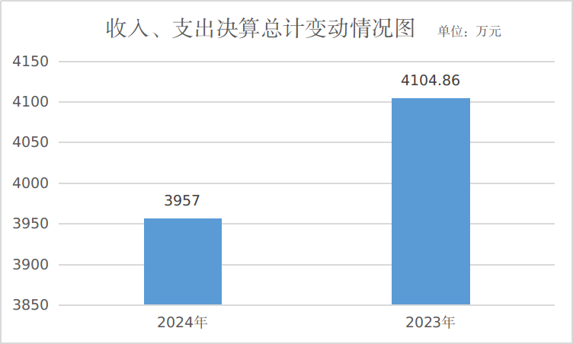

（图1：收入、支出决算总计变动情况图）（柱状图）

1. 收入决算情况说明

2024年度本年收入合计3872.31万元，其中：一般公共预算财政拨款收入3476.41万元，占89.78%；政府性基金预算财政拨款收入2.88万元，占0.07%；国有资本经营预算财政拨款收入0万元，占0%；上级补助收入0万元，占0%；事业收入150.11万元，占3.88%；经营收入0万元，占0%；附属单位上缴收入0万元，占0%；其他收入242.91万元，占6.27%。

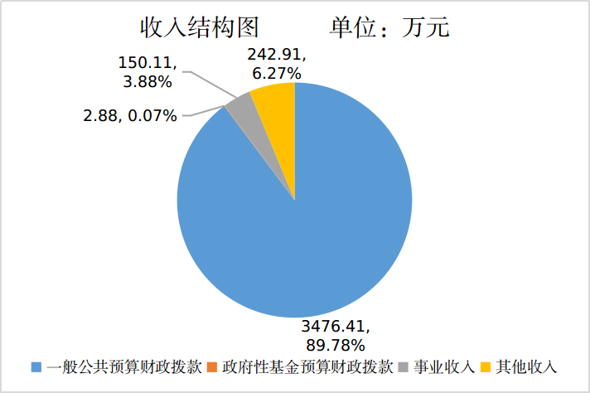

（图2：收入决算结构图）（饼状图）

三、支出决算情况说明

2024年度本年支出合计3836.83万元，其中：基本支出2953.25万元，占76.97%；项目支出883.58万元，占23.03%；上缴上级支出0万元，占0%；经营支出0万元，占0%；对附属单位补助支出0万元，占0%。

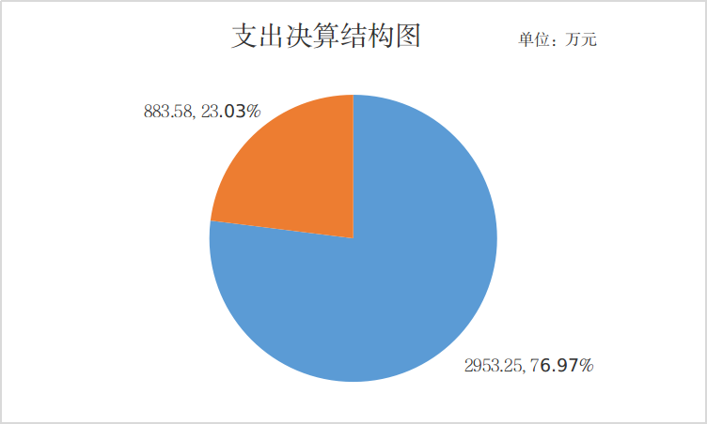

（图3：支出决算结构图）（饼状图）

四、财政拨款收入支出决算总体情况说明

2024年度财政拨款收入、支出总计均为3479.29万元。与2023年度相比，财政拨款收入总计、支出总计各减少310.51万元，下降8.19%。主要变动原因是项目经费减少。

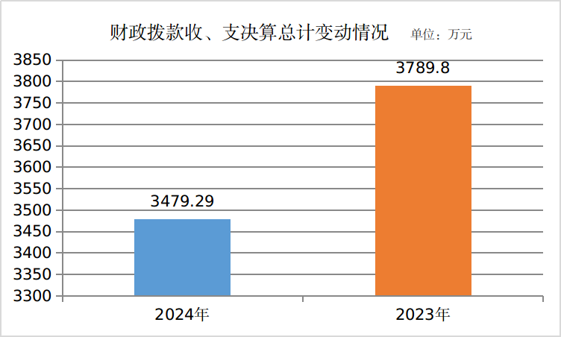

（图4：财政拨款收、支决算总计变动情况）（柱状图）

五、**一**般公共预算财政拨款支出决算情况说明

**（一）一般公共预算财政拨款支出决算总体情况**

2024年度一般公共预算财政拨款支出3476.41万元，占本年支出合计的90.6%。与2023年度相比，一般公共预算财政拨款支出减少309.93万元，下降8.19%。主要变动原因是项目经费减少。

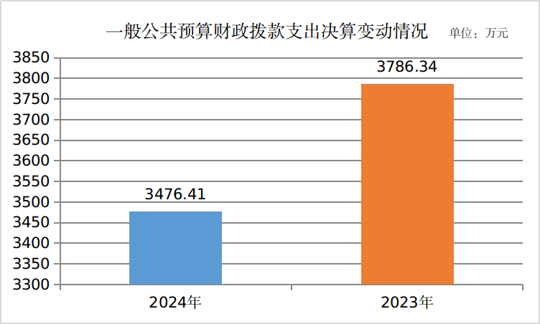

（图5：一般公共预算财政拨款支出决算变动情况）（柱状图）

**（二）一般公共预算财政拨款支出决算结构情况**

2024年度一般公共预算财政拨款支出3476.41万元，主要用于以下方面：一般公共服务支出49.08万元，占1.41%；科学技术支出156.04万元，占4.49%；社会保障和就业支出688.42万元，占19.8%；卫生健康支出137.95万元，占3.97%；农林水支出2253.58万元，占64.83%；住房保障支出191.34万元，占5.5%。

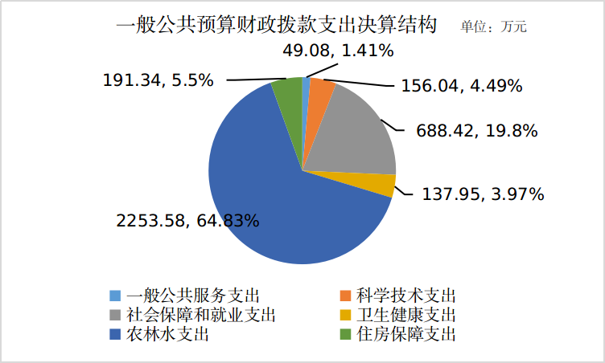

（图6：一般公共预算财政拨款支出决算结构）（饼状图）

**（三）一般公共预算财政拨款支出决算具体情况**

2024年度一般公共预算财政拨款支出决算数为3476.41万元，完成预算100%。其中：

1.一般公共服务支出（类）组织事务（款）其他组织事务支出（项）：支出决算为49.08万元，完成预算100%。

2.科学技术支出（类）应用研究（款）社会公益研究（项）：支出决算为35.4万元，完成预算100%。科学技术支出（类）应用研究（款）其他应用研究支出（项）：支出决算为68.75万元，完成预算100%。科学技术支出（类）技术研究与开发（款）科技成果转化与扩散（项）：支出决算为6.23万元，完成预算100%。科学技术支出（类）科技重大项目（款）重点研发计划（项）：支出决算为38.01万元，完成预算100%。科学技术支出（类）其他科学技术支出（款）其他科学技术支出（项）：支出决算为7.65万元，完成预算100%。

3.社会保障和就业支出（类）人力资源和社会保障管理事务（款）其他人力资源和社会保障管理事务支出（项）：支出决算为66.2万元，完成预算100%。社会保障和就业支出（类）行政事业单位养老支出（款）事业单位离退休（项）：支出决算为330.73万元，完成预算100%。社会保障和就业支出（类）行政事业单位养老支出（款）机关事业单位基本养老保险缴费支出（项）：支出决算为248.14万元，完成预算100%。社会保障和就业支出（类）行政事业单位养老支出（款）机关事业单位职业年金缴费支出（项）：支出决算为24.48万元，完成预算100%。社会保障和就业支出（类）抚恤（款）死亡抚恤（项）：支出决算为18.87万元，完成预算100%。

4.卫生健康支出（类）行政事业单位医疗（款）事业单位医疗（项）：支出决算为123.58万元，完成预算100%。卫生健康支出（类）行政事业单位医疗（款）公务员医疗补助（项）：支出决算为14.29万元，完成预算100%。卫生健康支出（类）其他卫生健康支出（款）其他卫生健康支出（项）：支出决算为0.08万元，完成预算100%。

5.农林水支出（类）农业农村（款）事业运行（项）：支出决算为1935.55万元，完成预算100%。农林水支出（类）农业农村（款）科技转化与推广服务（项）：支出决算为25.01万元，完成预算100%。农林水支出（类）农业农村（款）其他农业农村支出（项）：支出决算为8.96万元，完成预算100%。农林水支出（类）林业和草原（款）技术推广与转化（项）：支出决算为41.24万元，完成预算100%。农林水支出（类）林业和草原（款）其他林业和草原支出（项）：支出决算为92.82万元，完成预算100%。农林水支出（类）巩固脱贫攻坚成果衔接乡村振兴（款）其他巩固脱贫攻坚成果衔接乡村振兴支出（项）：支出决算为150万元，完成预算100%。

6.住房保障支出（类）住房改革支出（款）住房公积金（项）：支出决算为191.34万元，完成预算100%。

六**、一**般公共预算财政拨款基本支出决算情况说明

2024年度一般公共预算财政拨款基本支出2953.25万元，其中：

人员经费2667.19万元，主要包括：基本工资619.66万元、津贴补贴124.04万元、奖金3.6万元、绩效工资889.01万元、机关事业单位基本养老保险缴费248.14万元、职业年金缴费24.48万元、职工基本医疗保险缴费123.57万元、公务员医疗补助缴费30.04万元、其他社会保障缴费11.79万元、住房公积金191.34万元、其他工资福利支出6.6万元、抚恤金18.87万元、生活补助307.55万元、医疗费补助22.09万元、奖励金0.1万元、其他对个人和家庭的补助支出46.31万元等。  
　　公用经费286.06万元，主要包括：办公费16.56万元、印刷费0.08万元、咨询费2.8万元、水费15.41万元、电费29.53万元、邮电费7.58万元、物业管理费10.21万元、差旅费7.31万元、维修（护）费58.77万元、会议费0.23万元、培训费1.59万元、公务接待费2.08万元、专用材料费8.5万元、劳务费24.91万元、委托业务费2.91万元、工会经费31.32万元、福利费22.89万元、公务用车运行维护费24.07万元、其他交通费7.2万元、税金及附加费用0.5万元、其他商品和服务支出11.61万元。

七、财政拨款“三公”经费支出决算情况说明

**（一）“三公”经费财政拨款支出决算总体情况说明**

2024年度“三公”经费财政拨款支出决算为26.15万元，完成预算100%，较上年度减少2.17万元，下降7.66%。

**（二）“三公”经费财政拨款支出决算具体情况说明**

2024年度“三公”经费财政拨款支出决算中，因公出国（境）费支出决算0万元，占0%；公务用车购置及运行维护费支出决算24.07万元，占92.05%；公务接待费支出决算2.08万元，占7.95%。具体情况如下：

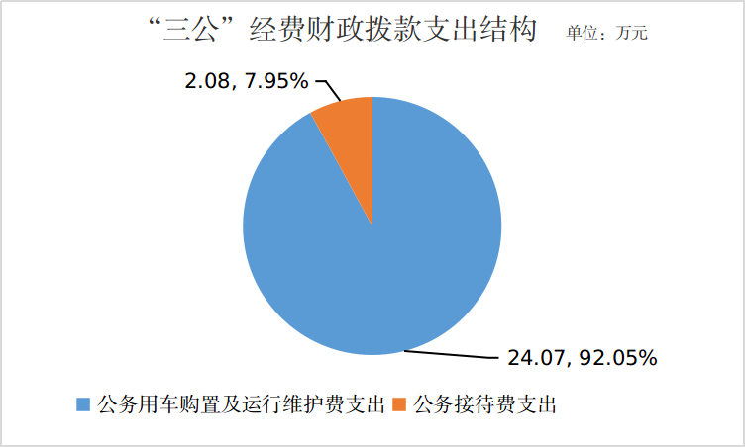

（图7：“三公”经费财政拨款支出结构）（饼状图）

**1.因公出国（境）经费支出0万元，完成预算0%。**全年安排因公出国（境）团组0次，出国（境）0人。因公出国（境）支出决算与2023年持平。

**2.公务用车购置及运行维护费支出24.07万元，完成预算100%。**公务用车购置及运行维护费支出决算比2023年度减少1.24万元，下降4.9%。主要原因是厉行节约，倡导乘坐公共交通；统筹用车，提高人员组合用车率。

其中：公务用车购置支出0万元。全年按规定更新购置公务用车0辆，其中：轿车0辆、金额0万元，越野车0辆、金额0万元，载客汽车0辆、金额0万元。截至2024年12月31日，单位共有公务用车10辆，其中：轿车1辆、越野车7辆、轻型载货汽车2辆。

公务用车运行维护费支出24.07万元。主要用于执行公务、开展业务活动所需的公务用车燃料费、维修费、过路过桥费、保险费、清洗费等支出。

**3.公务接待费支出2.08万元，完成预算100%。**公务接待费支出决算比2023年度减少0.93万元，下降30.9%。主要原因是科研业务交流活动减少，公务接待批次及人次均有所下降。其中：

国内公务接待支出2.08万元，主要用于执行公务、开展业务活动开支的交通费、住宿费、用餐费等。国内公务接待18批次，138人次（不包括陪同人员），共计支出2.08万元，具体内容包括：

成都工业学院材料与环境工程学院一行8人，开展攀西干热河谷国家生态站建设对接工作，接待费用0.16万元；

成都市植物园一行8人，开展攀枝花植物资源方面考察工作，接待费用0.08万元；

川农牧草学院一行3人，开展牧草产业技术交流活动，接待费用0.06万元；

国家林草局一行17人，四川攀西荒漠站建站评审工作，接待费用0.2万元；

省林科院一行9人，开展四川荒漠生态系统国家定位观测研究站可研编制前期调研工作，接待费用0.08万元；

中国热科院海口实验站一行6人，开展热带香料园规划设计、项目建设交流工作，接待费用0.14万元；

四川师范大学一行4人，开展紫荆泽兰入侵及防控项目调研工作，接待费用0.06万元；

中国矿业大学（北京）化学与环境工程学院一行6人，开展土壤调查及学术讲座活动，接待费用0.1万元；

普洱市林业和草原科学研究所一行6人，开展攀枝花林下经济种植发展情况调研工作，接待费用0.08元；

凉山州农科院一行6人，开展畜牧基地建设情况调研工作，接待费用0.1元；

四川省农业科学院植物保护研究所一行6人，开展南亚热带作物（石榴）病虫害防控相关工作，接待费用0.11万元；

南亚热带作物研究所一行9人，开展科技合作与实验室建设交流活动，接待费用0.08万元；

四川省农业科学院一行9人开展调研费用0.19万元；

省林业和草原科学技术推广总站一行8人，开展林草业省级地方标准宣贯工作，接待费用0.17万元；

成都生产力促进中心一行8人，开展农业技术服务调研工作，接待费用0.09万元；

省政协农业农村委员会一行7人， 开展“三农”调研工作，接待费用0.17万元；

阿坝州农业农村局一行12人，开展科研院所改革调研工作，接待费用0.14万元；

中国热科院品资所一行6人，开展蔬菜产业调研工作，接待费用0.07万元。

外事接待支出0万元。外事接待0批次，0人次（不包括陪同人员），共计支出0万元。

八、政府性基金预算支出决算情况说明

2024年度政府性基金预算财政拨款支出2.88万元，占本年支出合计的0.07%。与2023年度相比，政府性基金预算财政拨款支出减少0.58万元，下降16.76%。主要变动原因是争取的政府基金项目规模变小，减少了项目预算金额。

九、国有资本经营预算支出决算情况说明

2024年度国有资本经营预算财政拨款支出0万元，占本年支出合计的0%。

十、其他重要事项的情况说明

**（一）机关运行经费支出情况**

2024年度，市农林科学院机关运行经费支出0万元，与2023年度决算数持平。

**（二）政府采购支出情况**

2024年度，市农林科学院政府采购支出总额12.96万元，其中：政府采购货物支出0万元、政府采购工程支出0万元、政府采购服务支出12.96万元。主要用于单位公务用车加油及维修。授予中小企业合同金额11.07万元，占政府采购支出总额的85.42%，其中：授予小微企业合同金额3.87万元，占政府采购支出总额的29.86%。

**（三）国有资产占有使用情况**

截至2024年12月31日，市农林科学院共有车辆10辆，其中：主要负责人用车0辆、机要通信用车0辆、应急保障用车1辆、特种专业技术用车2辆、其他用车7辆，其他用车主要是用于科研下乡业务活动。单价100万元（含）以上设备（不含车辆）0台（套）。

**（四）预算绩效管理情况**

根据预算绩效管理要求，本单位在2024年度预算编制阶段，组织对市级财政衔接推进乡村振兴补助资金等18个项目开展了预算事前绩效评估，对18个项目编制了绩效目标，预算执行过程中，选取18个项目开展绩效监控。

绩效自评报告详见附件。

**第三部分 名词解释**

1.财政拨款收入：指单位从同级财政部门取得的财政预算资金。

2.事业收入：指事业单位开展专业业务活动及辅助活动取得的收入。

3.经营收入：指事业单位在专业业务活动及其辅助活动之外开展非独立核算经营活动取得的收入。

4.其他收入：指单位取得的除上述收入以外的各项收入。主要是成果转化收入等。

5.使用非财政拨款结余（含专用结余）：指事业单位使用以前年度积累的非财政拨款结余弥补当年收支差额的金额。

6.年初结转和结余：指以前年度尚未完成、结转到本年按有关规定继续使用的资金。

7.结余分配：指事业单位按照会计制度规定缴纳的所得税、提取的专用结余以及转入非财政拨款结余的金额等。

8.年末结转和结余：指单位按有关规定结转到下年或以后年度继续使用的资金。

9.一般公共服务支出（类）组织事务（款）其他组织事务支出（项）：指反映除上述项目以外其他用于中国共产党组织部门的事务支出。

10.科学技术支出（类）应用研究（款）社会公益研究（项）：指反映从事卫生、劳动保护、计划生育、环境科学、农业等社会公益专项科研方面的支出。

11.科学技术支出（类）应用研究（款）其他应用研究支出（项）：指反映除上述项目以外其他用于应用研究方面的支出。

12.科学技术支出（类）技术研究与开发（款）科技成果转化与扩散（项）：指反映促进科技成果转化为现实生产力的应用、推广和引导性支出，以及基本建设支出中用于支持企业科技自主创新的支出。

13.科学技术支出（类）科技条件与服务（款）其他科技条件与服务支出（项）：指反映除上述项目以外其他用于科技条件与服务方面的支出。

14.科学技术支出（类）科技重大项目（款）重点研发计划（项）：指反映用于重点研发计划的有关经费支出。

15.科学技术支出（类）其他科学技术支出（款）其他科学技术支出（项）：指反映其他科学技术支出中除以上各项外用于科技方面的支出。

16.社会保障和就业支出（类）行政事业单位养老支出（款）事业单位离退休（项）：指反映事业单位开支的离退休经费。

17.社会保障和就业支出（类）行政事业单位养老支出（款）机关事业单位基本养老保险缴费支出（项）：指反映机关事业单位实施养老保险制度由单位缴纳的基本养老保险支出。

18.社会保障和就业支出（类）行政事业单位养老支出（款）机关事业单位职业年金缴费支出（项）：指反映机关事业单位实施养老保险制度由单位实际缴纳的职业年金支出。

19.社会保障和就业支出（类）人力资源和社会保障管理事务（款）其他人力资源和社会保障管理事务支出（项）：指反映除上述项目以外其他用于人力资源和社会保障管理事务方面的支出。

20.社会保障和就业支出（类）抚恤（款）死亡抚恤（项）：指反映按规定用于烈士和牺牲、病故人员家属的一次性和定期抚恤金、丧葬补助费以及烈士褒扬金。

21.卫生健康支出（类）行政事业单位医疗（款）事业单位医疗（项）：指反映财政部门安排的事业单位基本医疗保险缴费经费，未参加医疗保险的事业单位的公费医疗经费，按国家规定享受离休人员待遇的医疗经费。

22.卫生健康支出（类）行政事业单位医疗（款）公务员医疗补助（项）：指反映财政部门安排的公务员医疗补助经费。

23.卫生健康支出（类）其他卫生健康支出（款）其他卫生健康支出（项）：指反映除上述项目以外其他用于卫生健康方面的支出。

24.城乡社区支出（类）国有土地使用权出让收入安排的支出（款）农业生产发展支出（项）：指反映土地出让收入用于高标准农田建设、农田水利建设、农村土地综合整治、耕地及永久基本农田保护支出、现代种业提升等方面的支出。

25.农林水支出（类）农业农村（款）事业运行（项）：指反映用于农业事业单位基本支出，事业单位实施、系统运行与资产维护等方面的支出。

26.农林水支出（类）农业农村（款）科技转化与推广服务（项）：指反映用于农业科技成果转化，农业科技人才奖励，农业新品种、新机具、新技术引进、试验、示范、推广及服务，农村人居环境整治等方面的技术试验示范支出。

27.农林水支出（类）农业农村（款）其他农业农村支出（项）：指反映除上述项目以外其他用于农业农村方面的支出。

28.农林水支出（类）林业和草原（款）技术推广与转化（项）：指反映良种繁育、新技术引进、区域化试验、示范、技术推广、成果转化、科学普及等方面的支出。

29.农林水支出（类）林业和草原（款）其他林业和草原支出（项）：指反映上述项目以外其他用于林业和草原方面的支出。

30.农林水支出（类）巩固脱贫攻坚成果衔接乡村振兴（款）其他巩固脱贫攻坚成果衔接乡村振兴支出（项）：指反映除上述项目以外其他用于巩固拓展脱贫攻坚成果同乡村振兴有效衔接方面的支出。

31.住房保障支出（类）住房改革支出（款）住房公积金（项）：指反映行政事业单位按人力资源和社会保障部、财政部规定的基本工资和津贴补贴以及规定比例为职工缴纳的住房公积金。

32.基本支出：指为保障机构正常运转、完成日常工作任务而发生的人员支出和公用支出。

33.项目支出：指在基本支出之外为完成特定行政任务和事业发展目标所发生的支出。

34.经营支出：指事业单位在专业业务活动及其辅助活动之外开展非独立核算经营活动发生的支出。

35.“三公”经费：指单位用财政拨款安排的因公出国（境）费、公务用车购置及运行费和公务接待费。其中，因公出国（境）费反映单位公务出国（境）的国际旅费、国外城市间交通费、住宿费、伙食费、培训费、公杂费等支出；公务用车运行维护费：反映单位按规定保留的公务用车燃料费、维修费、过桥过路费、保险费、安全奖励费用等支出；公务接待费反映单位按规定开支的各类公务接待（含外宾接待）支出。

**第四部分 附件**

部门预算项目支出绩效自评表（2024年度）见附件3。

**第五部分 附表**

一、收入支出决算总表

二、收入决算表

三、支出决算表

四、财政拨款收入支出决算总表

五、财政拨款支出决算明细表

六、一般公共预算财政拨款支出决算表

七、一般公共预算财政拨款支出决算明细表

八、一般公共预算财政拨款基本支出决算表

九、一般公共预算财政拨款项目支出决算表

十、政府性基金预算财政拨款收入支出决算表

十一、国有资本经营预算财政拨款收入支出决算表

十二、国有资本经营预算财政拨款支出决算表

十三、财政拨款“三公”经费支出决算表